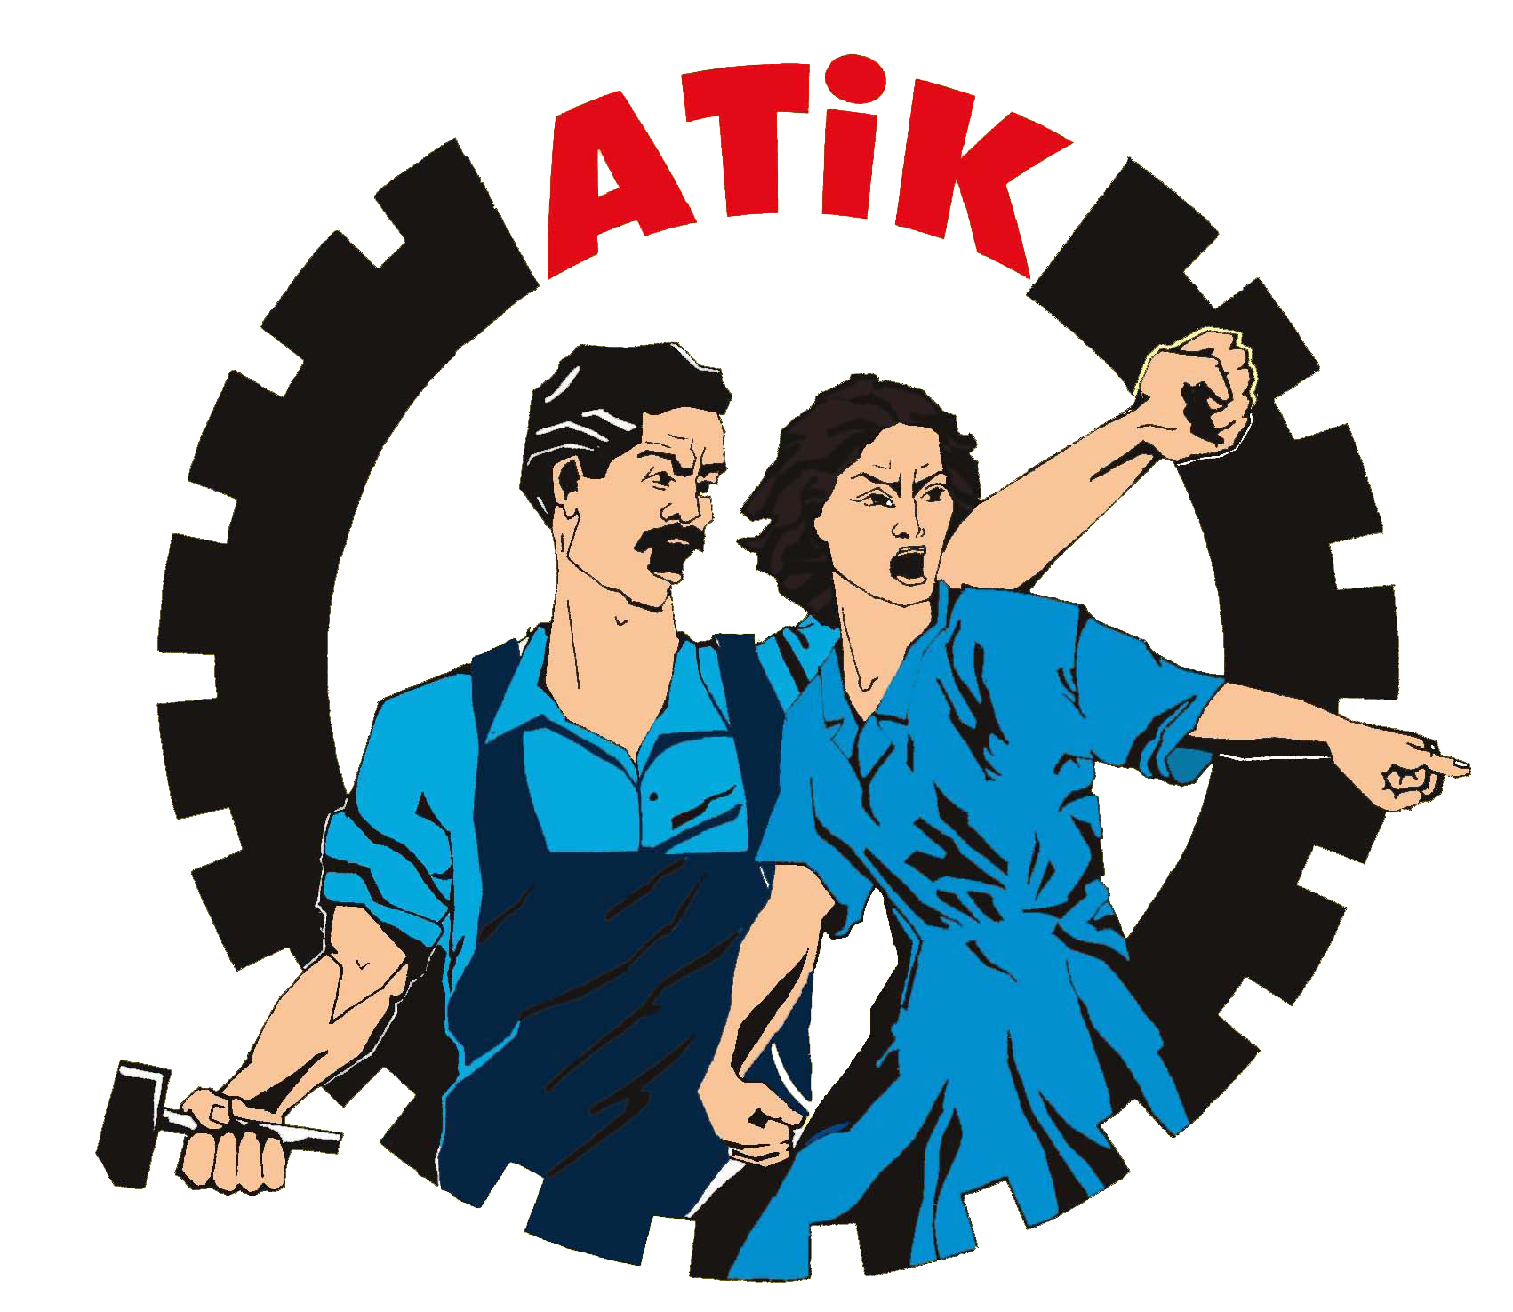

Avrupa Türkiyeli İşçiler Konfederasyonu
Konfederasyona Karker ên ji Tirkîye li Ewropa
Confederation Workers from Turkey in Europe

Confederatie van Arbeiders uit Turkÿe in Europa
Konföderation der Arbeiter aus der Türkei in Europa
La Confédération des Travailleurs de Turque in Europe

www.atik-online.net konsey@atik-online.net 28. 02. 2011

DİRENEN HALKLAR KAZANACAKTIR !

Tunus’ta başlayıp Mısır’la doruğuna ulaşan Arap halk hareketlerinin ateşi en son Libya’yı da çemberi içine aldı. Yıllardır emperyalistlerin besleme faşist diktatörlükleri altında zulme uğrayan Arap halkları, zulme isyan ederek, ekonomik ve demokratik haklarını kazanmak için ağır bedeller ödeme pahasına da olsa ayağa kalktılar.
Arap halklarının haklı isyanları, salt emperyalistlerin halkların tepesine diktiği diktatörlere karşı değil, bir bütün olarak emperyalist sistemin kendisinedir. Onlar, neoliberalizme ve emperyalistlerin tüm anti-demokratik ve faşist uygulamalarına karşı ayağa kalkarak, daha özgür bir dünya yaratma mücadelesinde yerlerini aldılar.
Başta ABD ve AB’li emperyalistler olmak üzere emperyalist burjuvazi, sözde “diktatörlere karşıymış” gibi bir görüntü sergilemeye çalışıyorlar. Oysa, yıllardır her türlü desteği vererek faşist düzenin bu coğrafyada ayakta kalması için, halkların tüm demokratik taleplerinin zorla bastırılmasını destekleyen bunlardı. Bin Ali, Mübarek ve daha nice emperyalist uşağı çapulcuları halkların mücadelesine rağmen ayakta kalmasını sağlayan emperyalistlerin kendileriydi. Bugün ise, “demokrasi” yanlısı gözükmeleri, onların halk düşmanı yüzlerini örtmeye yetmeyecektir.
Son günlerde Libya’daki halkın haklı direnişini, yine kendi çıkarları için kullanmaya çalışan emperyalist burjuvazinin “halk dostu” yüzü iyi görülmeli, Libya’yı bölme ve işgal etme hazırlıklarına karşı çıkılmalıdır. AB ve ABD’li emperyalistlerini, Libya halkının zulüm altında inlemesi ilgilendirmiyor. Onları ilgilendiren Libya’daki petrol kuyularıdır. Kaddafi gibi despot diktatörlerin halka karşı zulmünü gerekçe göstererek. kamuoyu oluşturmaya çalışıyorlar. Emperyalist burjuvazi, halk ayaklanmasını, Libya’daki petrol kuyularını bütünüyle kendi egemenliği altına almanın bir fırsatı olarak değerlendirmenin koşullarını oluşturma peşine düşmüş durumdadır.
Aynı emperyalist burjuvazi, İsrail Siyonist Devleti’nin Filistin halkını Gazze’de boğazlarken sesini çıkarmaz ve hatta açıktan İsrail devletini desteklerken, Libya’da birden “halk yanlısı” gözükmesi, onun kirli emellerinin bir sonucudur.
Bütün emperyalistler ve onların yeminli uşakları gericiler bilmelidirler ki, ezilen halklar, her türlü sömürü ve baskıya karşı eninde sonunda ayağa kalkacaklardır. Aynı Tunus, Mısır, Yemen ve daha bir çok ülkede olduğu gibi. Emperyalist burjuvazinin ve gericiliğin sahte “demokrasi” nutukları, ezilen halkların demokrasi ve özgürlük mücadelesini boğmaya yetmeyecek, onlar kendi elleriyle bunu gerçekleştireceklerdir.
Emperyalist-kapitalist sistemin yarattığı bu zulüm ve ağır sömürü koşulları, yine işçi ve emekçilerin mücadelesiyle devrilerek, sömürü ve zulmün olmadığı bir dünya yaratılacaktır.
Biz ATİK olarak, Arap halkların demokrasi ve özgürlük mücadelesini destekliyor ve selamlıyoruz. Emperyalistlerin halkların özgürlük mücadelesini bahane ederek kendi kirli çıkarları için halklara ve de ülkelere müdahale etmesini kınıyor ve karşı çıkıyoruz..
Bütün işçi ve emekçilere, Arap halklarının demokrasi ve özgürlük mücadelelerini desteklemeye ve onlarla daha yakın dayanışma içinde olmaya çağırıyoruz..
Yaşasın Arap halklarının Demokrasi ve Özgürlük Mücadelesi!
Kahrolsun Emperyalizm ve Faşist Diktatörlükler!

